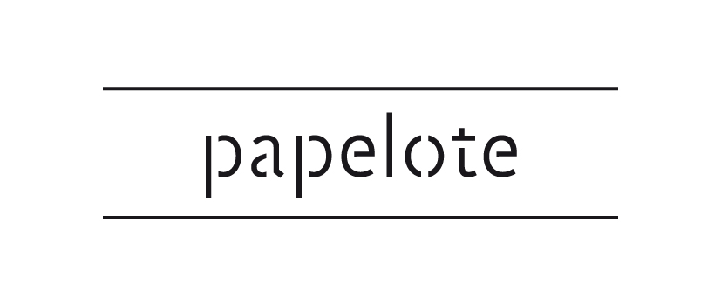

Tisková zpráva 18.06.2013
Papelote vytvořilo reprezentativní dárkové sady pro Česká centra
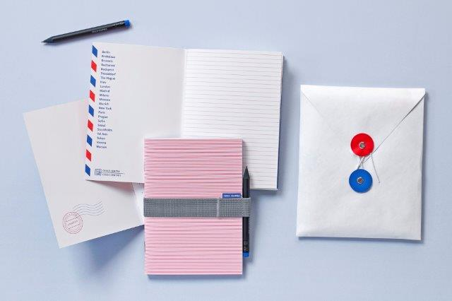
Česká papírenská značka papelote představuje novou podobu dárkových sad navržených na zakázku pro Česká centra, agenturu Ministerstva zahraničních věcí ČR, reprezentující Českou republiku ve 22 zemích světa. Osobité řešení vzniklo v rámci pape.labu – tvůrčího studia papelote. Návrh vytvořila grafická designérka Kateřina Šachová ve spolupráci s fotografem Filipem Šachem.
„Jasná rozpoznatelnost mezi dalšími institucemi, srozumitelnost a jednotná tvář – to jsou aspekty, jejichž význam narůstá zejména v posledních dvou letech. Vytvoření reprezentativních merkantilií tvoří nedílnou součást kvalitní a vyvážené prezentace, která je pro rozvoj dalších komunikačních aktivit důležitá. Navíc je to i jedna z forem jak lépe a vhodněji prezentovat respektovanou papírenskou firmu na mezinárodní úrovni prostřednictvím naší sítě,“ přibližuje okolnosti, jež vedly
k zadání zakázky, generální ředitelka Českých center Vilma Anýžová.
Spolupráce s Českými centry byla pro papelote v mnoha ohledech výzvou. Výsledek měl být reprezentativní, inovativní, být odrazem České republiky. Určující byl zároveň požadavek na přítomnost jasného a na první pohled rozpoznatelného symbolu České republiky – Pražského hradu. Základní otázkou tedy bylo, jak neupadnout do obvyklých klišé. Jak zachovat vážnost, zároveň však vysoké cíle odlehčit a dát jim současný ráz.
„Úkol nebyl snadný,“ potvrzuje Monika Koblerová, programová ředitelka Českých center a dodává: „Autoři měli vycházet z korporátního stylu Českých center a zároveň přijít s originálním návrhem produktů, které osloví širokou zahraniční veřejnost ve všech metropolích, v nichž máme zastoupení. Nešlo nám o prvoplánové suvenýry, ale o neobvyklé materiály, které zaujmou svou nevšedností a čistým, jasně rozeznatelným stylem akcentujícím českou identitu. Chtěli jsme spojit krásné s praktickým. A výsledek předčil naše očekávání.“
Výsledná podoba je postavena na ideji dopisu, tradičního média spojení se světem, užívaného v minulosti nejen v osobní korespondenci, ale také v diplomacii či vědě.
„Dopisy si i dnes, přestože jich ubylo, zachovávají svou nenahraditelnou hodnotu – skrývají v sobě tajemství, vyvolávají vzpomínky, ale především s sebou přinášejí kousek místa, ze kterého k nám doputovaly…“ říká Kateřina Šachová, autorka kolekce.
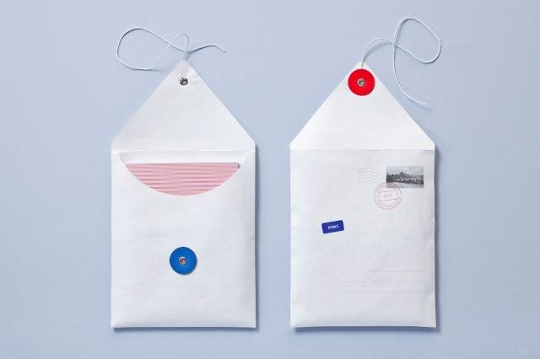
Konkrétním řešením je tedy ucelená dárková sada v podobě tyvekové obálky ukrývající dvojbloček sepnutý gumičkou s uchycenou tužkou. Snadno adresovatelná, prakticky využitelná, kapesní....
Grafická podoba vychází z několika inspiračních zdrojů. Prvním z nich je barevnost vlajky České republiky, jejíž barvy jsou totožné s korporátními barvami Českých center. Dalším jsou doplňkové prvky vizuálního stylu Českých center, kterými jsou tečka/kruh a linkování. Tečky a linky se přetavily do vnitřní lineatury bločků, kruh se objevuje na tvaru razítka i na zavírání obálky. Třetí inspirací jsou poštovní motivy, jako je například razítko nebo známka. Tvarově obálka vychází z české vlajky a jejího typického klínu. Netradiční vazba dvojbločku odkazuje k pevnému sepjetí dvou hlavních částí České republiky – Čech a Moravy.
Důležitou roli hraje také volba materiálů a zpracování – obálka je vytvořena
z Tyveku, speciálního materiálu, který v sobě snoubí vlastnosti papíru, fólie
a textilie a je 100% recyklovatelný. Ekologicky šetrný je také papír použitý
na bloček. Výsledný výrobek pak v sobě kombinuje průmyslové a ruční zpracování.
„Snažili jsme se vytvořit ideově inspirativní, graficky čistý, materiálově kvalitní
a řemeslně dobře provedený výrobek, který by svými kvalitami naplňoval vizi České republiky, jak ji prezentují Česká centra po celém světě, tedy jako moderní a kreativní zemi s bohatou tradicí,“ dodává Kateřina Šachová.
Dárkové sady budou v prodeji za 239 Kč exkluzivně v papelote obchodě ve Vojtěšské ulici v Praze, v e-shopu www.papelote.cz a v Českém centru Praha v Rytířské ulici.

Kontakty

Oficiální stránka Papelote:
www.papelote.cz
obchod Papelote, Vojtěšská 9
Praha 1
http://www.papelote.cz/e-shop/

Mediální servis:
2media.cz, s.r.o., Pařížská 13, Praha 1, www.2media.cz, http://www.facebook.com/2media.cz

